实验报告

实验要求：

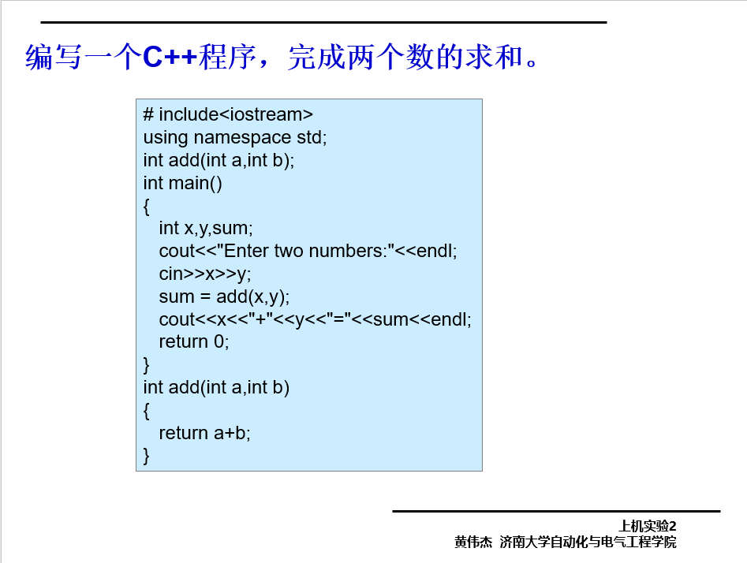

心得体会：

一开始写完代码发现不能引用主函数的数组（没传地址）。上网搜说包含头文件可以使用，就是前面注释掉的那个。

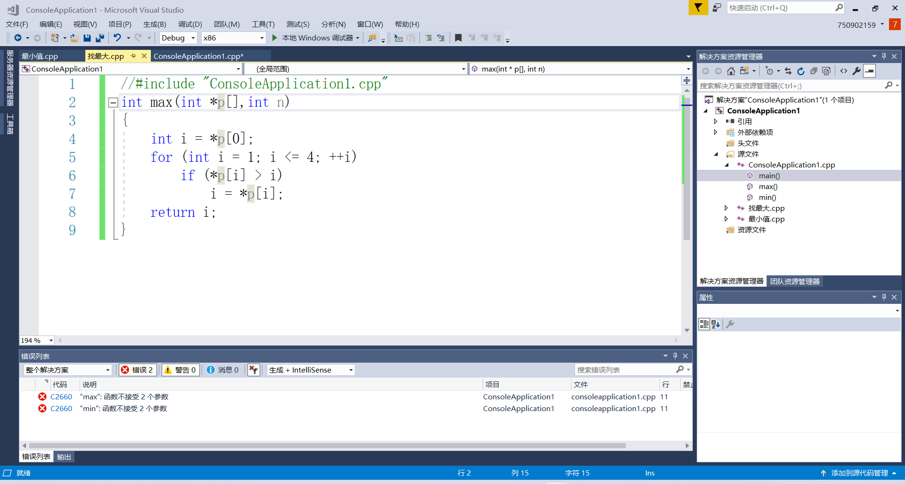

再后来改变思路，就想传地址，结果误把整型数组传给指针数组

忘记怎么取数组首地址和定义了。

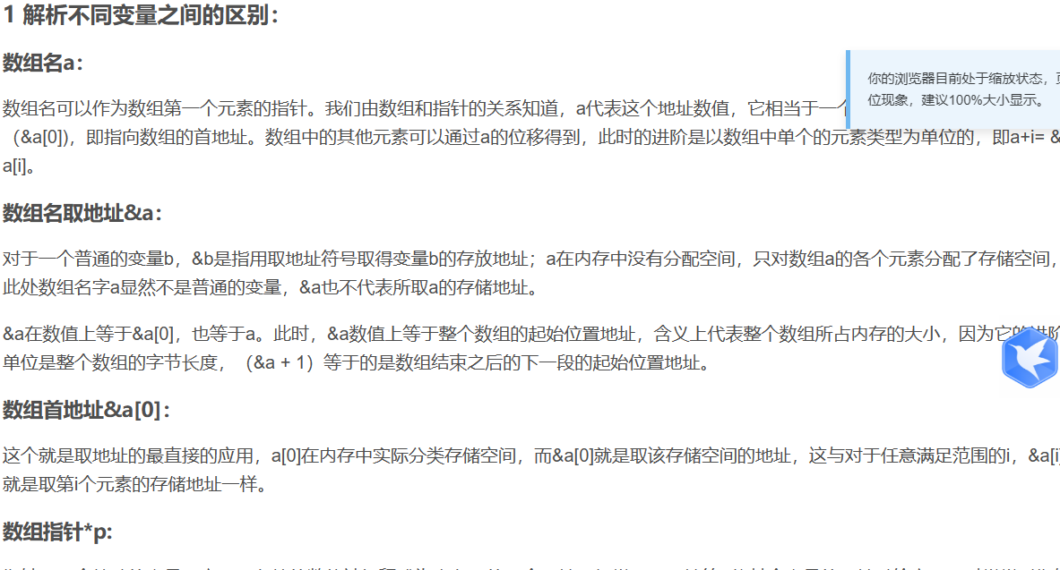

顺带复习一下C的知识。

后来就成功运行了

下面是main函数

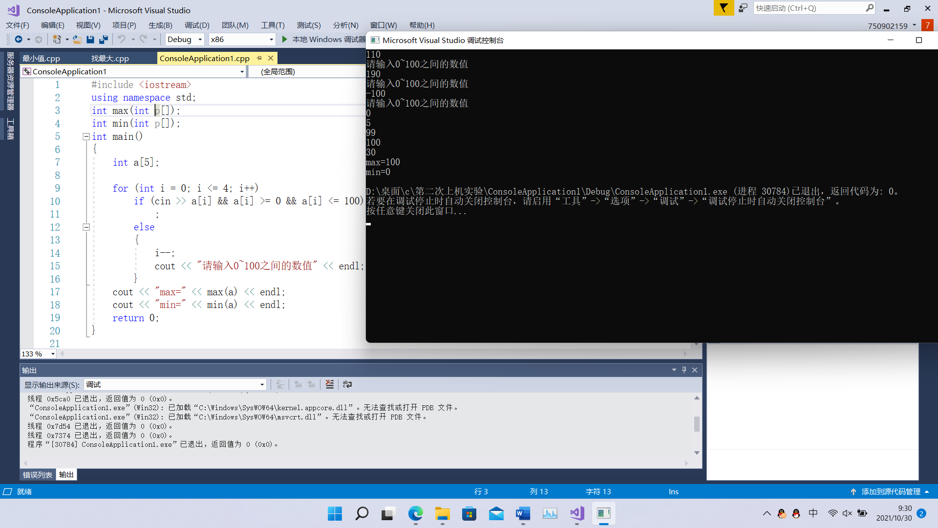

下面是求最大值函数

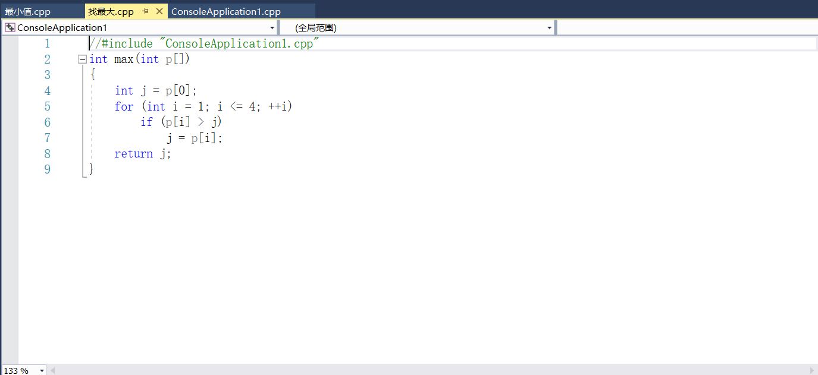

这是找最小值函数

